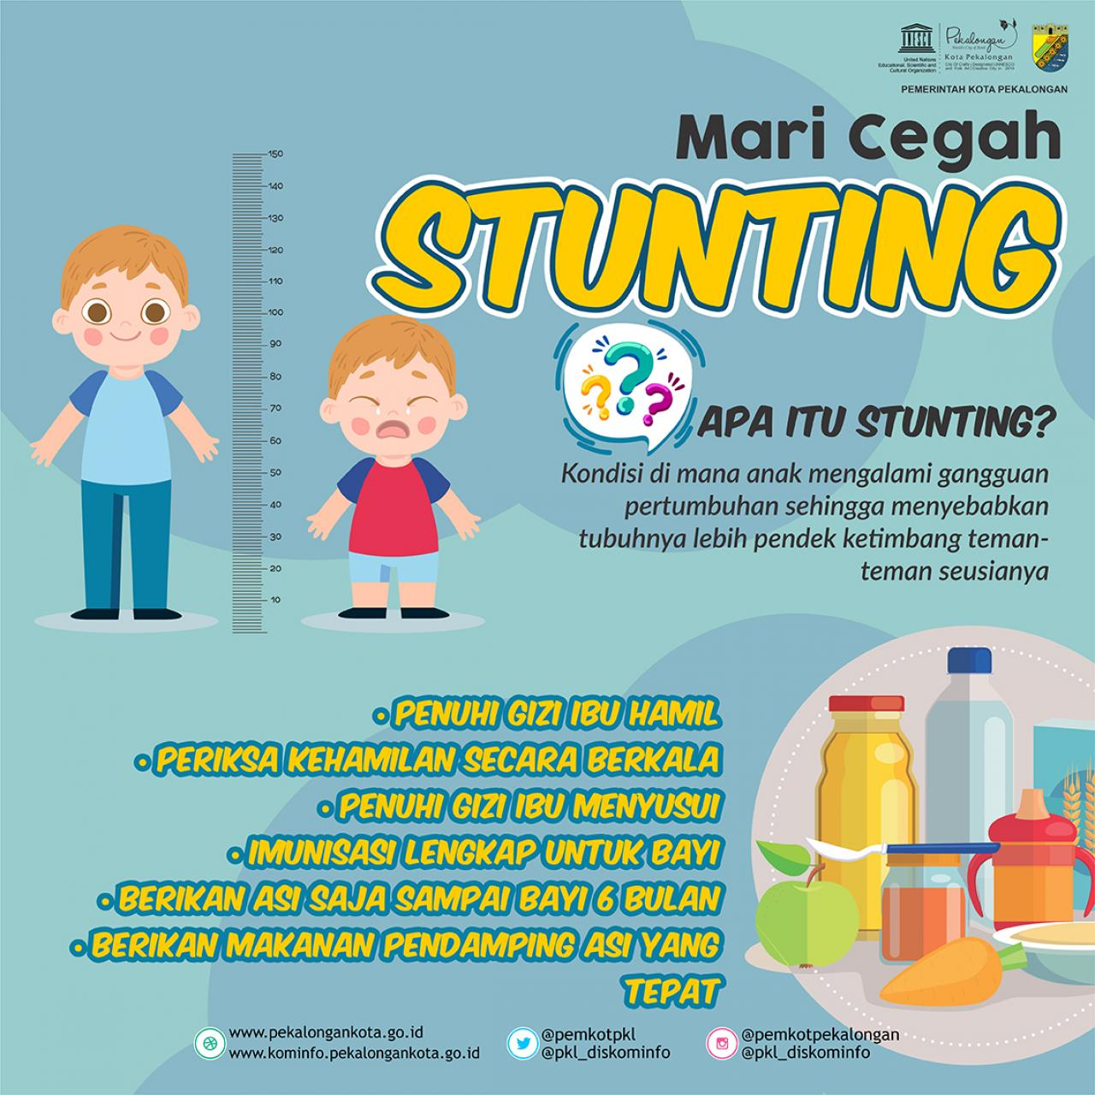
INOVASI KEBULI KAMBING
(Kelas Ibu Balita Keluarga Aman Bebas Stunting)

Pelaksanaan kegiatan KEBULI KAMBING :
  - Pengukuran BB dan TB
  - Memberikan pengetahuan kepada ibu balita tentang pentingnya memantau tumbuh kembang anak, tentang ASI, pemberian MP-ASI dan perawatan gigi anak.
  - Berdiskusi masalah kesehatan (curah pendapat), bermain bersama, praktek memasak makanan bersama

Jadwal Pelaksanaan KEBULI KAMBING
No | Kegiatan | BULAN
 |  | 1 | 2 | 3 | 4 | 5 | 6 | 7 | 8 | 9 | 10 | 11 | 12
1 | Kelas Ibu Balita |  | √ | √ |  |  |  |  | √ | √
Ket. Pelaksanaan kegiatan minimal 4 kali dalam setahun.

Informasi Lebih Lanjut Hubungi Telp (0251)8389796

